Hello, world
Итак, давайте начнём верстать экраны на Compose!
В ближайшее время вы:
- получите представление о некоторых стандартных контейнерах и компонентах (они же compose-функции) и сверстаете экраны;
- узнаете, как заранее, прямо во время разметки, увидеть результат.
Jetpack Compose помогает Android-разработчикам и разработчицам проще и быстрее создавать интерфейсы приложений. Давайте убедимся в этом на практике: сверстаем экран «Hello, world!»


«Hello, world!» на Jetpack Compose
Для начала работы с Jetpack Compose убедитесь, что у вас установлена последняя версия Android Studio. В старых версиях некоторые инструменты поддержки могут не работать; в новой же, как правило, есть все актуальные возможности.
Сейчас мы с нуля подготовим проект к работе с Jetpack Compose: рассмотрим, как подключить фреймворк и начать его использовать, а затем создадим экран с классическим «Hello, world!»
«Hello, world!» — это простейшая программа, выводящая на экран фразу «Hello, world!», традиционно используемая как первый пример при изучении нового языка или технологии. Впервые популяризирована в книге «Язык программирования Си» Кернигана и Ритчи в 1978 году.

Начнём подготовку проекта к Jetpack Compose
Первым шагом создадим проект из шаблона No Activity: File → New project → No activity.
Дальше укажем системе сборки Gradle на необходимость поддерживать Jetpack Compose. Для этого, нажав на выпадающий список в левой части экрана, переключимся в режим отображения проекта (Project):
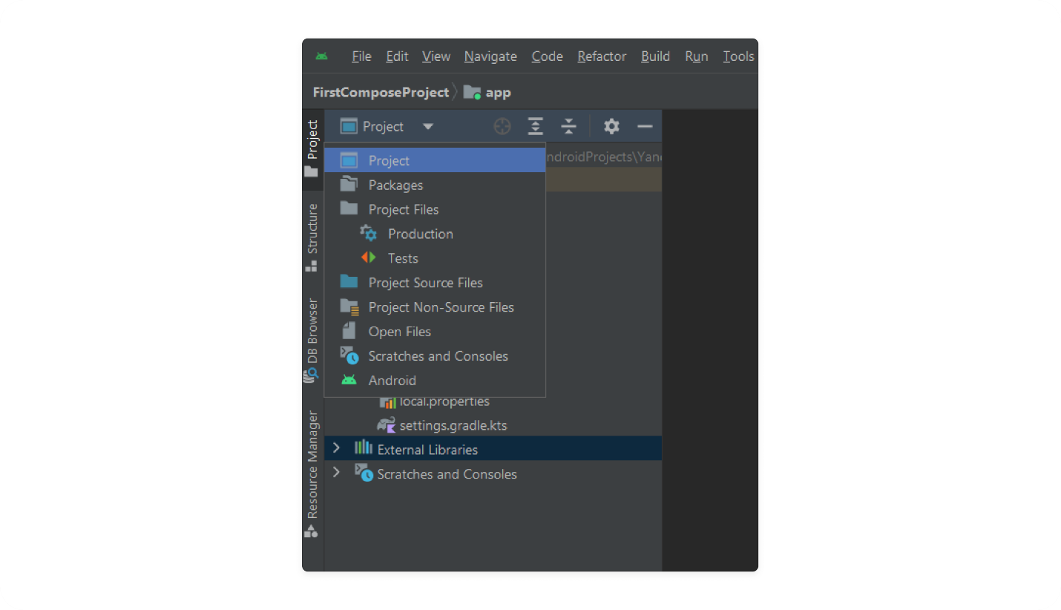
В модуле app найдём файл build.gradle.kts. В этом файле прописываются инструкции для системы gradle — как собирать наш проект. Здесь указываются в том числе поддерживаемые приложением версии Android, опции компиляции и зависимости от сторонних библиотек. Глубоко погружаться в инструкции мы не будем: это тема продвинутых курсов — рассмотрим только самые простые возможности.
build.gradle.kts тоже написан на Kotlin, поэтому с ним удобно работать. Кстати, kts означает Kotlin Script. Часто для краткости называют просто build.gradle.
Файл build.gradle разбит на несколько больших блоков. Основные настройки указываются в блоке android. Чтобы включить поддержку Compose, напишем такой код:

android {
...
buildFeatures {
compose = true
}
...
}
С этой опцией Kotlin-компилятор при сборке подключит специальное расширение Compose Compiler. Оно выполняет огромную работу по отрисовке, обновлению пользовательского интерфейса, отвечает за оптимизацию производительности, позволяет предварительно просматривать изображения и так далее. Со всеми этими возможностями вы ещё познакомитесь.
В разделе dependencies подключаются зависимости с помощью команды implementation(). У неё есть несколько вариантов синтаксиса, детально разбираются они на продвинутых курсах. Сейчас важно понимать, что у каждой зависимости есть имя и версия.
Итак, в build.gradle подключаем библиотеки в разделе dependencies(зависимости) и добавляем:
- Специальную зависимость platform("androidx.compose:compose-bom:2025.05.00") для указания версий compose-библиотек.
- Основную библиотеку Jetpack Compose: содержит фундаментальные инструменты и API пользовательского интерфейса: 'androidx.compose.ui:ui'.
- Compose-библиотеку Material Design: содержит кнопки, текстовые поля, карточки и так далее — всё то, что рекомендует Google для разработки дизайна: 'androidx.compose.material:material'.
- Особый вид активити, который нужен для создания экранов на Compose, — ComponentActivity: 'androidx.activity:activity-compose'. Что такое Activity, мы подробнее рассмотрим дальше в этом спринте, а для начала работы достаточно знать, что это класс, который описывает отдельный экран или окно в Android-приложении, с которым взаимодействует пользователь и на котором размещён пользовательский интерфейс.
При указании зависимостей нужно подставить актуальные версии библиотек. Посмотреть их можно в официальной документации Google. В итоге файл build.gradle может выглядеть так:

plugins {
id("com.android.application")
id("org.jetbrains.kotlin.android")
}

android {
namespace = "com.example.firstcomposeproject"
compileSdk = 35

defaultConfig {
applicationId = "com.example.firstcomposeproject"
minSdk = 24
targetSdk = 35
versionCode = 1
versionName = "1.0"

testInstrumentationRunner = "androidx.test.runner.AndroidJUnitRunner"
}

// Добавленный блок для включения Compose
buildFeatures {
compose = true
}

buildTypes {
release {
isMinifyEnabled = false
proguardFiles(
getDefaultProguardFile("proguard-android-optimize.txt"),
"proguard-rules.pro"
)
}
}
compileOptions {
sourceCompatibility = JavaVersion.VERSION_11
targetCompatibility = JavaVersion.VERSION_11
}
kotlinOptions {
jvmTarget = "11"
}
}

dependencies {
// Добавленные Compose-зависимости
implementation(platform("androidx.compose:compose-bom:2025.05.00"))

implementation("androidx.compose.ui:ui")
implementation("androidx.compose.material3:material3")
implementation("androidx.activity:activity-compose:1.10.1")

// остальные зависимости, сгенерированные при создании проекта
}
После редактирования gradle файлов необходимо синхронизировать изменения (File -> Sync Project with Gradle Files), чтобы Android Studio загрузила новые зависимости и проверила конфигурацию проекта на ошибки:
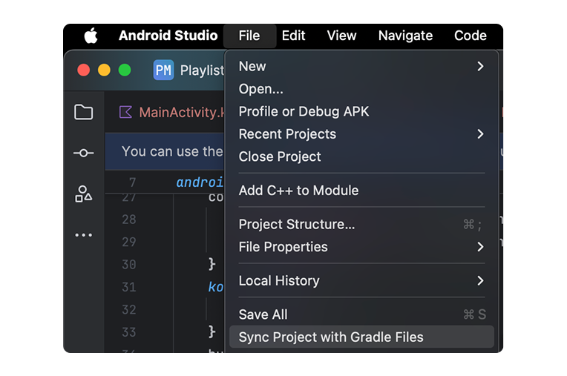

Переходим к compose-функции
Создаём активити MainActivity, унаследовав её от ComponentActivity. Файл MainActivity.kt нужно положить в пакет, сгенерированный при создании проекта (см. урок о структуре Android проекта):
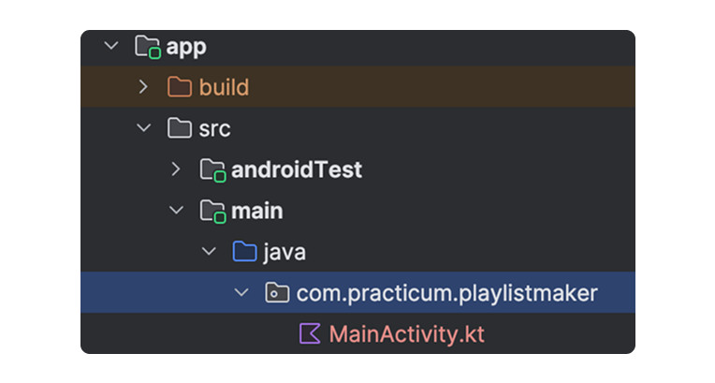
Код для показа классической надписи «Hello, world!» достаточно прост:

class MainActivity : ComponentActivity() {
override fun onCreate(savedInstanceState: Bundle?) {
super.onCreate(savedInstanceState)
setContent {
HelloWorld()
}
}

@Composable
private fun HelloWorld() {
Text("Hello, world!")
}
}
При вёрстке на Compose мы описываем содержимое экрана в @Composable функциях. И для того, чтобы эти функции вызывались на нашем экране, используется метод setContent(). Вызывать его нужно в методе жизненного цикла активити onCreate(...), то есть при создании экрана.
Жизненный цикл активити — это последовательность этапов, через которые проходит каждый экран приложения от момента его создания до закрытия. Представьте это как жизнь человека: рождение, детство, взросление, старость. У экрана приложения есть похожие этапы:
- onCreate() — экран только создаётся (как рождение).
- onStart() — экран становится видимым пользователю.
- onResume() — экран активен, пользователь может с ним взаимодействовать.
- onPause() — экран частично скрыт (например, поверх него открылось диалоговое окно).
- onStop() — экран полностью скрыт.
- onDestroy() — экран закрывается и удаляется из памяти.
Метод onCreate() вызывается самым первым при создании экрана, поэтому именно в нём мы указываем, что должно отображаться на экране с помощью setContent().
Подробнее о жизненном цикле активити поговорим уже в этом спринте.
Сама отрисовка — сложный процесс со множеством нюансов, так что чуть отложим эту тему. Пока же достаточно знать, что аргументом метода setContent должна быть именно compose-функция. В нашем случае — HelloWorld().
VeX
Функция начинается с большой буквы. Наверное, ошибка?
Нет, всё правильно. Compose-функции принято начинать с большой буквы, чтобы в коде не путать их с обычными функциями. Даже если забыть про это правило, о нём предупредит Android Studio.
Внутри функции HelloWorld() используется другая compose-функция Text, которая тоже начинается с большой буквы. Это стандартный компонент compose-библиотеки Material Design, которую, как вы помните, мы тоже подключили к проекту. Убедиться, что это именно compose-функция, можно через исходник: кликнуть мышкой по названию с нажатой кнопкой Ctrl — у неё тоже есть аннотация @Composable:
@Composable
fun Text(
text: String,
modifier: Modifier = Modifier,
color: Color = Color.Unspecified,
fontSize: TextUnit = TextUnit.Unspecified,
fontStyle: FontStyle? = null,
fontWeight: FontWeight? = null,
fontFamily: FontFamily? = null,
letterSpacing: TextUnit = TextUnit.Unspecified,
textDecoration: TextDecoration? = null,
textAlign: TextAlign? = null,
lineHeight: TextUnit = TextUnit.Unspecified,
overflow: TextOverflow = TextOverflow.Clip,
softWrap: Boolean = true,
maxLines: Int = Int.MAX_VALUE,
minLines: Int = 1,
onTextLayout: ((TextLayoutResult) -> Unit)? = null,
style: TextStyle = LocalTextStyle.current
) {
...
}
У функции есть множество аргументов для задания разных размеров, стилей, цветов и так далее. Чтобы просто вывести строку на экран, нужен только первый параметр — text.
Этот пример иллюстрирует важное правило: compose-функция может вызываться только из другой compose-функции. В нашем случае Text(...) вызывается из HelloWorld(). То есть HelloWorld() является обёрткой над Text(...).
Конечно, можно было сразу передать функцию Text(...) в метод setContent {...}, но чаще всего контент выносят именно во внешнюю функцию по ряду причин:
- Код такой функции может быть большим и будет перегружать активити. Нередко compose-функцию вообще выносят в отдельный файл.
- Внешние функции легче переиспользовать.
- Для внешних функций удобно использовать предпросмотр (о нём вы узнаете в следующем уроке).

Выводим надпись на экран
Сущность активити отвечает за экран приложения. Когда пользователь запускает приложение, Android стартует одно из его активити, т. е. создаёт экземпляр класса и вызывает методы жизненного цикла, например, onCreate().
VeX
А откуда Android узнаёт, какой именно класс создавать?
Для этого активити описываются в специальном файле — манифесте приложения. Подробнее об этом мы поговорим в уроке про активити, а сейчас давайте внесём MainActivity в манифест приложения. Открываем файл AndroidManifest.xml и вставляем блок <activity></activity> внутрь блока <application>:
<?xml version="1.0" encoding="utf-8"?>
<manifest xmlns:android="http://schemas.android.com/apk/res/android"
xmlns:tools="http://schemas.android.com/tools">

<application
...
>

<activity
android:name=".MainActivity"
android:exported="true">
<intent-filter>
<action android:name="android.intent.action.MAIN" />
<category android:name="android.intent.category.LAUNCHER" />
</intent-filter>
</activity>

</application>

</manifest>
Компилируем проект и видим на экране ожидаемый результат:
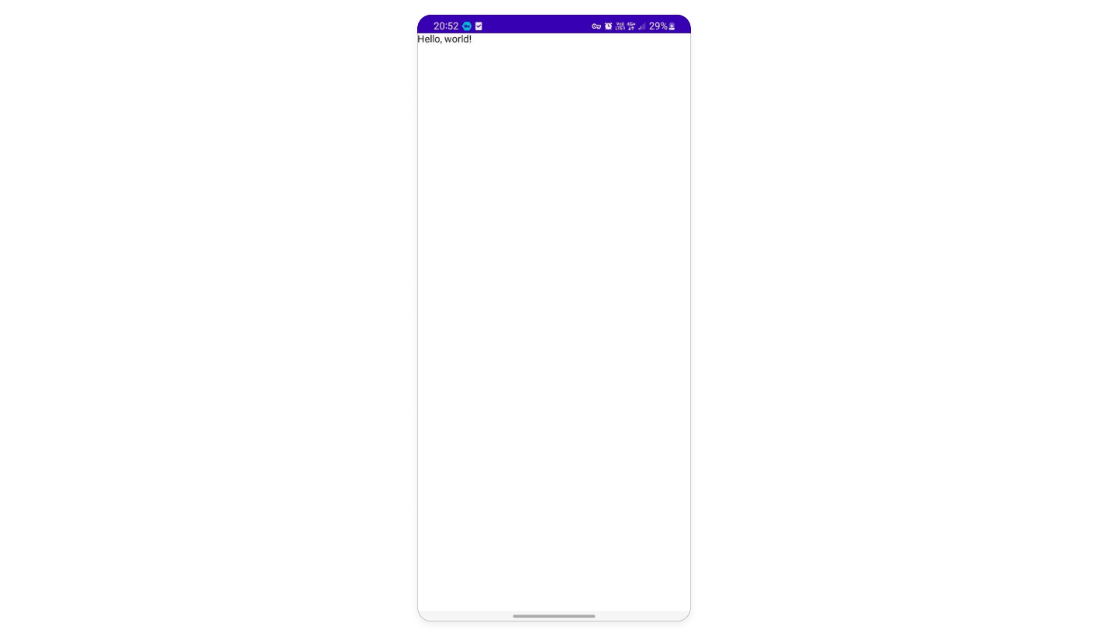
VeX
Как много нужно сделать ради одной строчки на экране!
Да, это сложный путь. Но его нужно пройти один раз, чтобы понимать, как настроить проект на работу с Jetpack Compose. Возможно, у вас не всё получилось. Но есть более простое решение: в большинстве случаев, как и в традиционном подходе, всю эту работу можно поручить Android Studio.
Если попробовать создать новый проект (File → New → New project), то в шаблонах уже есть заготовка для экрана на Jetpack compose. И это Empty Activity. На изображении экрана — тот самый шестиугольный символ фреймворка, который вы видели в примере из прошлого урока:
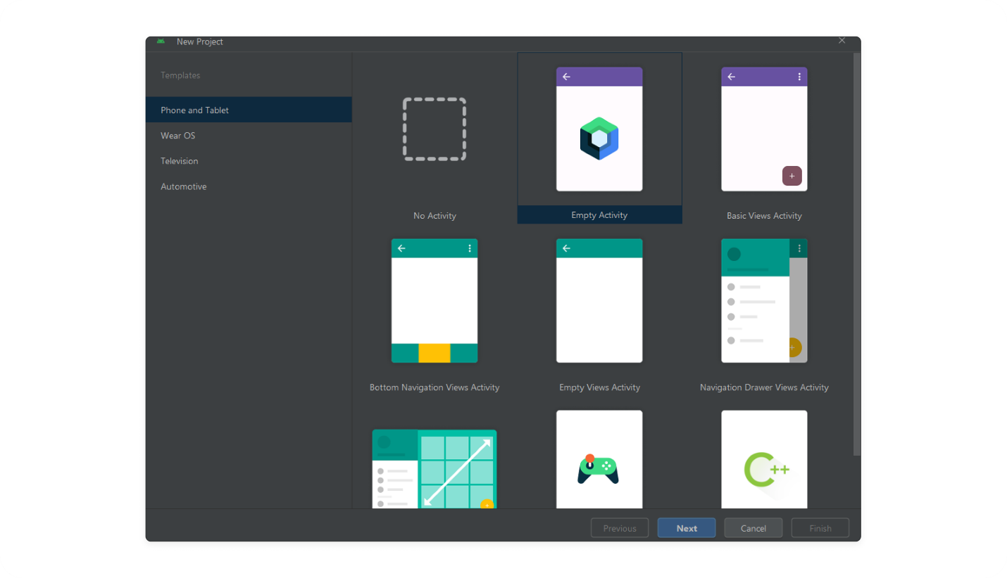
Если создать проект по такому шаблону, вы получите готовый код — с подключёнными зависимостями, правильными настройками и приветственной compose-функцией в активити. Код будет таким:

class MainActivity : ComponentActivity() {
override fun onCreate(savedInstanceState: Bundle?) {
super.onCreate(savedInstanceState)
setContent {
MyApplicationTheme {
Scaffold(modifier = Modifier.fillMaxSize()) { innerPadding ->
Greeting(
name = "Android",
modifier = Modifier.padding(innerPadding)
)
}

}
}
}
}

@Composable
fun Greeting(name: String, modifier: Modifier = Modifier) {
Text(
text = "Hello $name!",
modifier = modifier
)
}

@Preview(showBackground = true)
@Composable
fun GreetingPreview() {
MyApplicationTheme {
Greeting("Android")
}
}
Пока не будем разбирать этот код. Просто имейте в виду, что в Android Studio есть готовый шаблон для использования Jetpack Compose. И он может стать основной для полноценного проекта.
Если скомпилировать проект, на экране покажется надпись «Hello, Android!» — compose-альтернатива классическому «Hello, world!»:
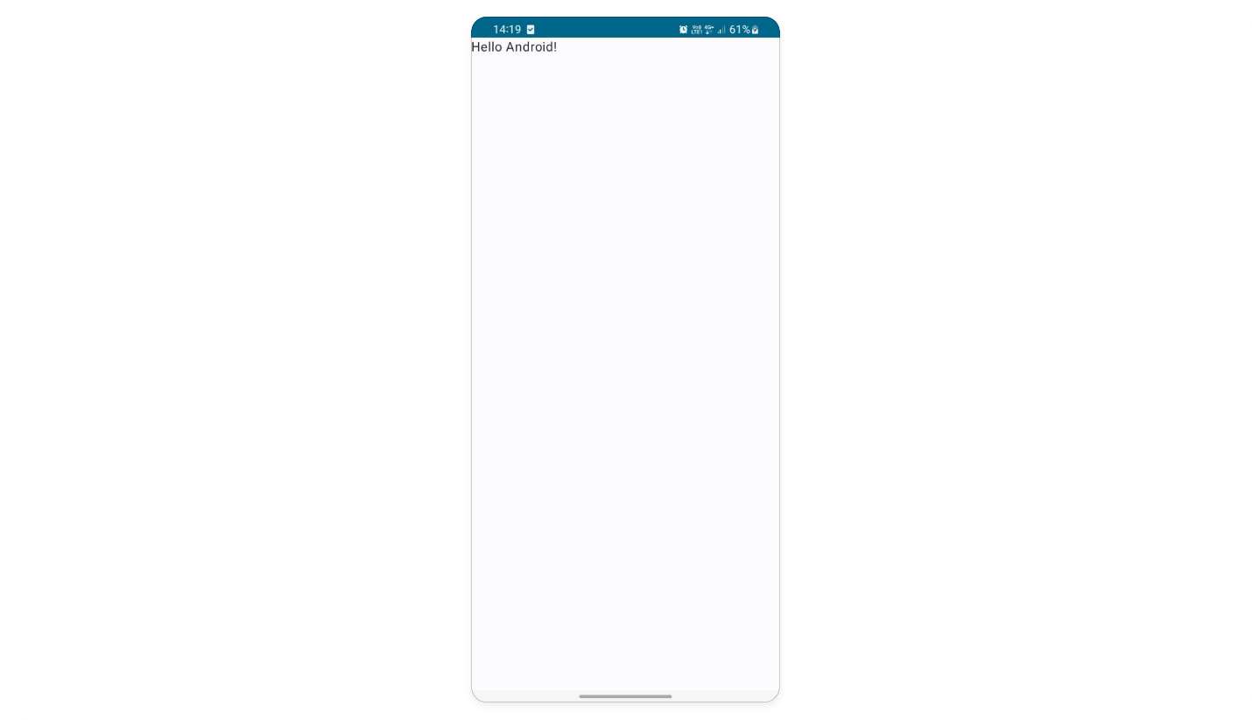
Давайте повторим важные моменты этого урока.
Начало формы
Что нужно сделать, чтобы создать экран на Jetpack Compose?
Конец формы
Правильный ответ
Включить поддержку фреймворка compose = true в блоке buildFeatures файла build.gradle
Наследовать активити от класса Activity
Правильный ответ
Добавить зависимость implementation 'androidx.compose.ui:ui:<version>' в блок dependencies
Правильный ответ
Вызвать compose-функцию c интерфейсом экрана с помощью setContent{...}
Начало формы
Использовать шаблон Compose Template
Конец формы
Как вам задача?
Итак, вы усвоили, как подготовить проект. Теперь давайте немного попрактикуемся с compose-функцией.

Самостоятельная работа
- Напишите compose-функцию Hello(name: String?), куда в качестве параметра можно было бы передавать имя для приветственной надписи. Если в качестве параметра передано значение null, должна выводиться надпись «Имя не задано».
- Вызовите функцию в активити.
- Отдельно скомпилируйте проект, передав в функцию конкретное имя, и отдельно — передав значение null.
Пример передачи параметра в Compose-функцию
Как передавать параметр в compose-функцию, можно посмотреть в примере из шаблона Empty Activity. Для выполнения условия используйте оператор if или функцию name?.let{...}?:{...}.

class MainActivity : ComponentActivity() {

override fun onCreate(savedInstanceState: Bundle?) {
super.onCreate(savedInstanceState)
setContent {Hello(name = null)}
}

@Composable
fun Hello(name: String?)
{
name
?.let{Text("Hello, $name !")}
?:Text("Имя не задано")
}

}
В этом уроке вы научились создавать проект с использованием Jetpack Compose и написали первую функцию. А в следующем уроке вы узнаете, что для compose-функций есть режим предпросмотра, который позволяет увидеть результат, не собирая проект, и научитесь его использовать.

